

HỌC VIỆN CÔNG NGHỆ BƯU CHÍNH VIỄN THÔNG
Báo cáo đồ án ngành LỜI CẢM ƠN

KHOA VIỄN THÔNG 1

BÁO CÁO TRỰC QUAN HÓA DỮ LIỆU
ĐỀ TÀI
Trực quan hóa và phân tích dữ liệu khách hàng trong hoạt động marketing

Họ và tên sinh viên: | Nguyễn Hải Đăng
Mã sinh viên: | B23DCKD010
Giảng viên hướng dẫn: | TS. Vũ Thị Thúy Hà

Hà Nội 12/10/2026
LỜI CẢM ƠN
Em xin chân thành cảm ơn TS. Vũ Thị Thúy Hà, giảng viên Khoa Viễn Thông 1, đã cung cấp những kiến thức và định hướng cần thiết trong môn Trực quan hóa dữ liệu để em thực hiện bài tập lớn với đề tài “Trực quan hóa và phân tích dữ liệu khách hàng trong hoạt động marketing”. Những kiến thức về kiểm tra chất lượng dữ liệu, lựa chọn biểu đồ và diễn giải kết quả là cơ sở để em xây dựng quy trình phân tích và hoàn thiện báo cáo.
Thông qua quá trình thực hiện đề tài, em có cơ hội vận dụng kiến thức học được để tìm hiểu, làm sạch và trực quan hóa dữ liệu, đồng thời xây dựng dashboard khách hàng. Quá trình này giúp em hiểu rõ hơn mối liên hệ giữa câu hỏi phân tích, cách xử lý dữ liệu và việc trình bày kết quả bằng biểu đồ.
Báo cáo có thể còn những thiếu sót trong cách phân tích và trình bày. Em mong nhận được những nhận xét, góp ý của cô để tiếp tục hoàn thiện bài làm và nâng cao kỹ năng phân tích, trực quan hóa dữ liệu.
Em xin chân thành cảm ơn!

MỤC LỤC
LỜI CẢM ƠN 2
DANH MỤC HÌNH VẼ 4
DANH MỤC BẢNG 5
LỜI MỞ ĐẦU 6
1. Lý do chọn đề tài 6
2. Mục đích và phạm vi của tiểu luận 6
3. Hướng tiếp cận 7
CHƯƠNG 1: TỔNG QUAN VÀ CƠ SỞ PHÂN TÍCH 8
1.1. Bài toán và câu hỏi phân tích 8
1.2. Cơ sở phân tích và lựa chọn biểu đồ 9
1.3. Quy trình thực hiện và công cụ sử dụng 11
CHƯƠNG 2: XỬ LÝ VÀ TRỰC QUAN HÓA DỮ LIỆU BẰNG PYTHON 13
2.1. Nạp và tìm hiểu dữ liệu 13
2.2. Kiểm tra và làm sạch dữ liệu 14
2.2.1. Kiểm tra chất lượng và xử lý giá trị thiếu 14
2.2.2. Kiểm tra và xử lý bản ghi bất thường 15
2.3. Tạo thuộc tính và nhóm chi tiêu 16
2.4. Phân tích khám phá và vẽ biểu đồ 17
2.5. Xuất và đối chiếu dữ liệu phục vụ dashboard 22
CHƯƠNG 3: THIẾT KẾ VÀ PHÂN TÍCH DASHBOARD 24
3.1. Chuẩn bị dữ liệu và thiết kế dashboard 24
3.2. Dashboard tổng quan khách hàng 25
3.2.1. Các chỉ số tổng quan 26
3.2.2. Phản hồi chiến dịch và nhóm chi tiêu 26
3.2.3. Cơ cấu chi tiêu và kênh mua hàng 27
3.3. Dashboard hồ sơ khách hàng 28
3.3.1. Tuổi, học vấn và tình trạng hôn nhân 28
3.3.2. Mối liên hệ giữa thu nhập và chi tiêu 29
3.4. Dashboard tự động bằng Streamlit và Plotly 30
3.4.1. Dữ liệu và thiết kế giao diện 30
3.4.2. Tự cập nhật và kiểm thử 31
CHƯƠNG 4: THẢO LUẬN VÀ ĐỀ XUẤT MARKETING 32
4.1. Tổng hợp kết quả nổi bật 32
4.2. Đề xuất marketing 33
4.3. Giới hạn và hướng phát triển 34
KẾT LUẬN 36
TÀI LIỆU THAM KHẢO 37

DANH MỤC HÌNH VẼ
Hình 2.1: Tổng chi tiêu theo nhóm sản phẩm 18
Hình 2.2: Phản hồi chiến dịch gần nhất và tỷ lệ chấp nhận các chiến dịch 18
Hình 2.3: Tổng lượt mua theo kênh 19
Hình 2.4: Phân bố tuổi, học vấn và tình trạng hôn nhân 20
Hình 2.5: Mối liên hệ giữa thu nhập và tổng chi tiêu 21
Hình 2.6: Tỷ lệ phản hồi theo nhóm chi tiêu 22
Hình 3.1: Dashboard tổng quan khách hàng 25
Hình 3.2: Dashboard hồ sơ khách hàng 28
Hình 3.3: Dashboard tự động bằng Streamlit và Plotly 31

DANH MỤC BẢNG
Bảng 1.1: Liên hệ giữa câu hỏi phân tích và chỉ số 9
Bảng 1.2: Lựa chọn biểu đồ theo mục đích phân tích 10
Bảng 2.1: Các nhóm thuộc tính của dữ liệu gốc 14
Bảng 2.2: Tóm tắt kiểm tra và làm sạch dữ liệu 16
Bảng 2.3: Các nhóm chi tiêu được tạo theo tam phân vị 17
Bảng 4.1: Đề xuất marketing gắn với kết quả phân tích 34

LỜI MỞ ĐẦU

1. Lý do chọn đề tài
Dữ liệu khách hàng cung cấp thông tin về đặc điểm cá nhân, mức chi tiêu, kênh mua hàng và phản hồi đối với các chiến dịch marketing. Việc phân tích những thông tin này giúp nhận diện các nhóm khách hàng, tìm hiểu hành vi mua sắm và hình thành cơ sở cho các đề xuất marketing. Tuy nhiên, khi dữ liệu được trình bày dưới dạng bảng với nhiều thuộc tính, việc quan sát cơ cấu và so sánh sự khác biệt giữa các nhóm còn gặp khó khăn.
Trực quan hóa dữ liệu giúp thể hiện các kết quả phân tích thông qua biểu đồ và dashboard, từ đó làm rõ những đặc điểm khó nhận biết khi chỉ đọc bảng số liệu. Để biểu đồ phản ánh đúng dữ liệu, quá trình thực hiện cần bắt đầu từ việc xác định câu hỏi phân tích, kiểm tra chất lượng dữ liệu, xử lý giá trị thiếu và bất thường, sau đó lựa chọn chỉ số cùng cách biểu diễn phù hợp.
Xuất phát từ những vấn đề trên, em lựa chọn đề tài “Trực quan hóa và phân tích dữ liệu khách hàng trong hoạt động marketing” cho bài tập lớn môn Trực quan hóa dữ liệu. Đề tài sử dụng Python để làm sạch, tạo chỉ số và vẽ biểu đồ từ bộ dữ liệu Customer Personality Analysis. Dashboard tự động được xây dựng bằng Streamlit và Plotly; hai trang Power BI được sử dụng để trình bày bổ sung. Kết quả giúp mô tả khách hàng, hành vi mua sắm và phản hồi marketing, làm cơ sở đề xuất các hướng thử nghiệm.

2. Mục đích và phạm vi của tiểu luận
Tiểu luận hướng đến hai mục đích chính:
Thứ nhất, về mặt lý thuyết, tiểu luận tìm hiểu vai trò của phân tích và trực quan hóa dữ liệu trong bài toán khách hàng, đồng thời vận dụng các nguyên tắc lựa chọn biểu đồ phù hợp với từng câu hỏi phân tích. Nội dung này là cơ sở để xác định chỉ số, lựa chọn cách tổng hợp và diễn giải kết quả.
Thứ hai, về mặt thực hành, tiểu luận thực hiện quy trình gồm xác định câu hỏi, nạp dữ liệu, làm sạch, tạo thuộc tính và chỉ số, vẽ biểu đồ Python, rồi xây dựng dashboard tự động bằng Streamlit và Plotly. Hai trang Power BI bổ sung góc nhìn tổng quan và hồ sơ khách hàng. Các kết quả trả lời những câu hỏi về đặc điểm khách hàng, chi tiêu sản phẩm, kênh mua và sự khác biệt về phản hồi giữa các nhóm.
Về phạm vi, tiểu luận sử dụng bộ dữ liệu Customer Personality Analysis gồm 2.240 hồ sơ khách hàng và 29 thuộc tính ban đầu. Sau làm sạch, tập phân tích còn 2.236 hồ sơ; 23 thuộc tính được lựa chọn để phục vụ xây dựng dashboard. Tuổi khách hàng được tính tại năm tham chiếu 2014.
Tiểu luận tập trung vào thống kê mô tả, so sánh giữa các nhóm và quan sát mối liên hệ giữa các biến. Dữ liệu chưa cung cấp đầy đủ số người được tiếp cận trong từng chiến dịch, chi phí, lợi nhuận và lịch sử giao dịch chi tiết. Vì vậy, các nhận xét và đề xuất được giới hạn trong những thông tin có thể rút ra từ mẫu dữ liệu.

3. Hướng tiếp cận
Để thực hiện đề tài, em lựa chọn hướng tiếp cận kết hợp giữa tìm hiểu cơ sở lý thuyết và triển khai phân tích trên dữ liệu thực tế. Quy trình bắt đầu bằng việc xác định các câu hỏi cần trả lời và những chỉ số tương ứng, sau đó nạp tệp dữ liệu để tìm hiểu cấu trúc, kiểu dữ liệu và chất lượng các thuộc tính.
Python và Pandas được sử dụng để kiểm tra giá trị thiếu, bản ghi trùng và giá trị bất thường. Trên dữ liệu đã xử lý, các thuộc tính tuổi, tình trạng có con, tổng chi tiêu và nhóm chi tiêu được tạo để phục vụ phân tích. Matplotlib được sử dụng để vẽ các biểu đồ về sản phẩm, chiến dịch, kênh mua hàng, hồ sơ khách hàng và mối liên hệ giữa thu nhập với chi tiêu.
Dữ liệu sạch được xuất sang một CSV chung cho Streamlit và Power BI. Streamlit kết hợp KPI, biểu đồ Plotly và bộ lọc, đồng thời đọc lại CSV sạch mỗi 30 giây khi phiên đang mở. Power BI trình bày thêm hai trang tổng quan và hồ sơ khách hàng. Số liệu Python được dùng để đối chiếu các kết quả; những nhận xét và đề xuất marketing được giới hạn theo thông tin có trong mẫu.

TỔNG QUAN VÀ CƠ SỞ PHÂN TÍCH
Chương này trình bày bài toán, các câu hỏi phân tích và cơ sở lựa chọn biểu đồ cho đề tài “Trực quan hóa và phân tích dữ liệu khách hàng trong hoạt động marketing”. Đồng thời, chương giới thiệu quy trình thực hiện và công cụ sử dụng, làm cơ sở cho phần xử lý dữ liệu bằng Python và xây dựng dashboard bằng Streamlit, Plotly cùng hai trang Power BI bổ sung.

1.1. Bài toán và câu hỏi phân tích
Dữ liệu khách hàng phản ánh những thông tin về đặc điểm cá nhân, thành phần hộ gia đình, mức chi tiêu, kênh mua hàng và phản hồi đối với các chiến dịch marketing. Khi được tổng hợp và phân tích phù hợp, những thông tin này có thể giúp nhận diện đặc điểm của tập khách hàng, so sánh hành vi giữa các nhóm và xác định những vấn đề cần tìm hiểu thêm.
Bài toán của đề tài là sử dụng bộ dữ liệu Customer Personality Analysis để mô tả khách hàng, cơ cấu mua sắm, mức phản hồi marketing và mối liên hệ giữa thu nhập với chi tiêu. Dữ liệu ban đầu gồm 2.240 hồ sơ và 29 thuộc tính; mỗi dòng đại diện cho một khách hàng. Đầu ra gồm dữ liệu sạch, các bảng và biểu đồ Python, dashboard tự cập nhật bằng Streamlit và Plotly, cùng hai trang Power BI bổ sung.
Để phân tích đúng ý nghĩa của dữ liệu, cần phân biệt giữa số khách hàng, số lượt mua và giá trị chi tiêu. Một khách hàng có thể thực hiện nhiều lượt mua, sử dụng nhiều kênh hoặc chấp nhận nhiều chiến dịch. Vì vậy, tổng lượt mua không đồng nghĩa với số khách hàng duy nhất; tỷ trọng lượt mua cũng không thể được diễn giải thành tỷ trọng doanh thu.
Trên cơ sở đó, đề tài tập trung trả lời bốn câu hỏi:
- Khách hàng trong mẫu có đặc điểm tuổi, học vấn và tình trạng hôn nhân như thế nào?
- Chi tiêu phân bổ vào các nhóm sản phẩm và lượt mua phân bổ qua các kênh ra sao?
- Mức độ chấp nhận chiến dịch và tỷ lệ phản hồi khác nhau như thế nào giữa các nhóm chi tiêu?
- Thu nhập và tổng chi tiêu có mối liên hệ như thế nào trong mẫu dữ liệu?
Mỗi câu hỏi được gắn với các thuộc tính và chỉ số cụ thể để định hướng quá trình xử lý và trực quan hóa dữ liệu.
Nội dung phân tích | Thuộc tính sử dụng | Chỉ số và cách phân tích
Đặc điểm khách hàng | Age, Education, Marital_Status | Số khách hàng, tỷ trọng từng nhóm và thống kê tuổi.
Chi tiêu sản phẩm và kênh mua hàng | Sáu cột chi tiêu sản phẩm; NumWebPurchases, NumCatalogPurchases, NumStorePurchases | Tổng và tỷ trọng chi tiêu; tổng và tỷ trọng lượt mua theo kênh.
Chấp nhận chiến dịch và phản hồi theo nhóm chi tiêu | AcceptedCmp1–AcceptedCmp5, Response, Spending_Group | Số khách hàng chấp nhận, tỷ lệ chấp nhận và tỷ lệ phản hồi theo nhóm.
Mối liên hệ giữa thu nhập và chi tiêu | Income, Spent | Biểu đồ phân tán và hệ số tương quan Pearson.
Bảng 1.1: Liên hệ giữa câu hỏi phân tích và chỉ số
Các chỉ số được tính trên dữ liệu sau làm sạch. Khi áp dụng bộ lọc trên dashboard, phạm vi khách hàng và mẫu số của các tỷ lệ sẽ thay đổi. Do đó, việc so sánh cần được thực hiện trên những phạm vi dữ liệu xác định rõ.
Kết quả phân tích được sử dụng để mô tả mẫu khách hàng và hình thành các hướng thử nghiệm marketing. Việc đánh giá tác động của chiến dịch hoặc hiệu quả tài chính cần thêm thông tin về người được tiếp cận, chi phí, lợi nhuận và thời điểm thực hiện.

1.2. Cơ sở phân tích và lựa chọn biểu đồ
Phân tích mô tả là cách tổng hợp những đặc điểm đã được ghi nhận trong dữ liệu thông qua số lượng, tổng, trung bình, tỷ lệ và phân bố. Trong đề tài này, phân tích mô tả giúp trả lời các câu hỏi về quy mô khách hàng, cơ cấu chi tiêu, kênh mua hàng và mức độ phản hồi marketing.
Cách tổng hợp cần phù hợp với ý nghĩa của từng thuộc tính. ID được sử dụng để nhận diện khách hàng; các cột chi tiêu được cộng để xác định tổng chi tiêu; các cột số lượt mua được cộng để so sánh quy mô giữa các kênh. Thu nhập và tuổi có thể được mô tả bằng giá trị trung bình, trung vị hoặc phân bố theo nhóm.
Đối với các biến nhị phân như AcceptedCmp và Response, giá trị 1 thể hiện có chấp nhận hoặc phản hồi, còn giá trị 0 thể hiện không chấp nhận hoặc không phản hồi. Tổng của biến cho biết số khách hàng có giá trị 1; trung bình của biến, nhân với 100, cho biết tỷ lệ tương ứng trong nhóm đang xét.
Sau khi xác định chỉ số, biểu đồ được lựa chọn theo mục đích phân tích. Những câu hỏi về so sánh giữa các nhóm cần cách thể hiện khác với câu hỏi về cơ cấu hoặc mối liên hệ giữa hai biến.
Mục đích phân tích | Biểu đồ hoặc hình thức thể hiện | Áp dụng trong đề tài
Trình bày các chỉ số chung | Thẻ KPI | Số khách hàng, tổng chi tiêu, thu nhập trung bình và tỷ lệ phản hồi.
So sánh giữa các nhóm | Biểu đồ cột | Chấp nhận chiến dịch, phản hồi theo nhóm chi tiêu, học vấn và tình trạng hôn nhân.
So sánh chi tiêu sản phẩm | Biểu đồ thanh ngang | Tổng chi tiêu của sáu nhóm sản phẩm trong phần Python.
Thể hiện cơ cấu trong một tổng | Biểu đồ vành khuyên | Cơ cấu chi tiêu sản phẩm, cơ cấu lượt mua theo kênh và hai trạng thái Response.
Quan sát mối liên hệ giữa hai biến | Biểu đồ phân tán | Thu nhập và tổng chi tiêu theo từng khách hàng.
Bảng 1.2: Lựa chọn biểu đồ theo mục đích phân tích
Biểu đồ cột và thanh ngang giúp so sánh độ lớn của các giá trị giữa những nhóm có cùng đơn vị đo. Với dữ liệu chiến dịch, chiều cao cột thể hiện tỷ lệ chấp nhận; với dữ liệu học vấn và hôn nhân, chiều cao cột thể hiện số khách hàng. Tiêu đề, trục và nhãn dữ liệu cần nêu rõ sự khác biệt này để người đọc hiểu đúng kết quả.
Biểu đồ vành khuyên được sử dụng khi các thành phần cùng thuộc một tổng xác định. Chẳng hạn, tỷ trọng lượt mua qua Web, Catalog và cửa hàng được tính trên tổng lượt mua của ba kênh. Ngược lại, các trường AcceptedCmp không loại trừ nhau vì một khách hàng có thể chấp nhận nhiều chiến dịch, nên các tỷ lệ này được trình bày bằng cột thay vì ghép thành một cơ cấu 100%.
Biểu đồ phân tán sử dụng Income trên trục ngang và Spent trên trục dọc, mỗi điểm đại diện cho một khách hàng. Cách thể hiện này giúp quan sát xu hướng chung, mức độ phân tán và những hồ sơ khác biệt. Hệ số tương quan Pearson được sử dụng để bổ sung cách đọc biểu đồ, nhưng không đủ để kết luận quan hệ nhân quả.
Trong quá trình trình bày, các biểu đồ cần có tiêu đề, đơn vị và chú thích phù hợp. Những giá trị rút gọn trên dashboard được đối chiếu với bảng số liệu đầy đủ để tránh sai lệch do làm tròn. Trong các hình Python, ba nhóm chi tiêu thấp, trung bình và cao được giữ cùng màu để dễ theo dõi.

1.3. Quy trình thực hiện và công cụ sử dụng
Quy trình thực hiện gồm sáu bước theo hướng dẫn bài tập lớn: xác định yêu cầu, thu thập dữ liệu, làm sạch, tạo cột và chỉ số mới, vẽ đồ thị bằng Python, rồi xây dựng dashboard tự động. Các bước được thực hiện theo thứ tự để mỗi kết quả có thể đối chiếu với dữ liệu và phép tính ban đầu.
Bước 1: Xác định yêu cầu và câu hỏi phân tích.
Từ bài toán khách hàng trong marketing, đề tài xác định những nội dung cần tìm hiểu về hồ sơ khách hàng, sản phẩm, kênh mua và phản hồi chiến dịch. Mỗi câu hỏi được gắn với các thuộc tính và chỉ số tương ứng trước khi tiến hành xử lý dữ liệu.
Bước 2: Thu thập, nạp và tìm hiểu dữ liệu.
Dữ liệu được lấy từ tệp marketing_campaign.csv của bộ Customer Personality Analysis trên Kaggle [1]. Tệp phân cách bằng dấu tab nên được đọc bằng Pandas với sep="\t". Việc tìm hiểu gồm xem dữ liệu mẫu, kích thước bảng, kiểu dữ liệu và ý nghĩa của các nhóm thuộc tính. Dữ liệu đã nằm trong một bảng khách hàng nên quy trình hiện tại không cần ghép thêm bảng sản phẩm.
Bước 3: Kiểm tra và làm sạch dữ liệu.
Thư viện Pandas được sử dụng để kiểm tra giá trị thiếu, bản ghi trùng và các giá trị bất thường. Thu nhập bị thiếu được bổ sung bằng trung vị theo nhóm học vấn. Tuổi được tính tại năm tham chiếu 2014 và được sử dụng cùng thu nhập để kiểm tra các hồ sơ bất thường. Sau xử lý, dữ liệu được kiểm tra lại trước khi đưa vào phân tích.
Bước 4: Tạo thuộc tính và chỉ số phân tích.
Các thuộc tính được tạo thêm gồm Age, Children, Is_Parent, Spent và Spending_Group. Trong đó, Spent là tổng chi tiêu của sáu nhóm sản phẩm; Spending_Group được tạo theo tam phân vị để chia khách hàng thành ba nhóm có quy mô gần tương đương. Các chỉ số tổng quan và số liệu theo nhóm được tính từ bảng dữ liệu sạch.
Bước 5: Vẽ đồ thị và phân tích bằng Python.
Matplotlib được sử dụng để tạo sáu hình về chi tiêu sản phẩm, chiến dịch, kênh mua hàng, hồ sơ khách hàng, thu nhập–chi tiêu và phản hồi theo nhóm. Những bảng thống kê đi kèm cung cấp số liệu chính xác để hỗ trợ diễn giải và đối chiếu với dashboard.
Bước 6: Xây dựng dashboard tự động và phân tích kết quả.
Tệp marketing_clean_powerbi.csv gồm 23 thuộc tính được dùng chung cho dashboard. Streamlit đọc tệp này, áp dụng bộ lọc tuổi và tình trạng có con, tính lại bốn KPI và vẽ hai biểu đồ Plotly. Chương trình đọc lại CSV sạch mỗi 30 giây khi phiên đang mở [5]. Hai trang Power BI trình bày bổ sung kết quả tổng quan và hồ sơ khách hàng.
Python và Pandas thực hiện xử lý dữ liệu và tính chỉ số; Matplotlib vẽ biểu đồ phân tích. Streamlit tạo giao diện dashboard, còn Plotly vẽ các biểu đồ tương tác. Power BI bổ sung hai trang trình bày. Các phần sử dụng cùng CSV sạch; khi dữ liệu thô thay đổi, notebook cần được chạy lại trước để tạo CSV sạch mới.
Trong toàn bộ quy trình, dữ liệu gốc được giữ để kiểm tra. Các tổng, số lượng và tỷ lệ Python là căn cứ đối chiếu dashboard. Khi có khác biệt, cần kiểm tra tệp đầu vào, phép tổng hợp, cách làm tròn và bộ lọc trước khi diễn giải kết quả.

XỬ LÝ VÀ TRỰC QUAN HÓA DỮ LIỆU BẰNG PYTHON
Chương này trình bày quy trình trong notebook, từ nạp và kiểm tra dữ liệu đến làm sạch, tạo thuộc tính, phân tích và xuất CSV chung cho Streamlit và Power BI. Các bước được tách thành từng ô có đầu mục, bảng kết quả và giải thích ngắn để dễ theo dõi.

2.1. Nạp và tìm hiểu dữ liệu
Dữ liệu đầu vào là tệp marketing_campaign.csv thuộc bộ dữ liệu Customer Personality Analysis. Tệp gồm 2.240 dòng và 29 thuộc tính, mỗi dòng đại diện cho một khách hàng. Các thuộc tính phản ánh hồ sơ khách hàng, thành phần hộ gia đình, chi tiêu sản phẩm, hành vi mua hàng và phản hồi marketing.
Notebook sử dụng Pandas để đọc dữ liệu. Mặc dù có phần mở rộng CSV, tệp sử dụng dấu tab để phân cách các trường, nên tham số sep="\t" được thiết lập khi gọi hàm pd.read_csv. Việc xác định đúng dấu phân cách giúp dữ liệu được đưa vào đúng cột trước khi xử lý.
Sau khi nạp, notebook xem các dòng đầu tiên, kích thước bảng, tên cột, kiểu dữ liệu và số lượng giá trị khác nhau của từng thuộc tính. Những bước này giúp nhận diện cấu trúc dữ liệu và xác định các trường cần sử dụng trong phân tích.
Nhóm thông tin | Thuộc tính tiêu biểu | Ý nghĩa
Hồ sơ khách hàng | ID, Year_Birth, Education, Marital_Status, Income | Mã khách hàng, năm sinh, học vấn, tình trạng hôn nhân và thu nhập.
Thành phần hộ gia đình | Kidhome, Teenhome | Số trẻ nhỏ và thanh thiếu niên trong hộ.
Chi tiêu sản phẩm | MntWines, MntFruits, MntMeatProducts, MntFishProducts, MntSweetProducts, MntGoldProds | Chi tiêu cho sáu nhóm sản phẩm.
Hành vi mua hàng | NumWebPurchases, NumCatalogPurchases, NumStorePurchases, NumDealsPurchases, NumWebVisitsMonth | Lượt mua qua các kênh, lượt mua có ưu đãi và lượt truy cập website.
Phản hồi và khiếu nại | AcceptedCmp1–AcceptedCmp5, Response, Complain | Trạng thái chấp nhận chiến dịch, phản hồi chiến dịch gần nhất và khiếu nại.
Thời gian | Dt_Customer, Recency | Ngày gia nhập và số ngày kể từ lần mua gần nhất.
Thuộc tính có giá trị cố định | Z_CostContact, Z_Revenue | Hai trường không có sự khác biệt giữa các hồ sơ trong dữ liệu.
Bảng 2.1: Các nhóm thuộc tính của dữ liệu gốc
Dữ liệu gốc được giữ trong bảng df_raw để phục vụ đối chiếu. Các thao tác bổ sung giá trị thiếu, lọc hồ sơ và tạo thuộc tính được thực hiện trên các bảng sao chép, giúp phân biệt dữ liệu ban đầu với kết quả xử lý.
Trường Dt_Customer ghi nhận ngày gia nhập từ 30/07/2012 đến 29/06/2014. Đây không phải ngày giao dịch hoặc ngày triển khai từng chiến dịch, nên trường này không được sử dụng để suy luận xu hướng doanh thu hay hiệu quả marketing theo thời gian.

2.2. Kiểm tra và làm sạch dữ liệu

2.2.1. Kiểm tra chất lượng và xử lý giá trị thiếu
Kiểm tra ban đầu tập trung vào giá trị thiếu, bản ghi trùng, kiểu dữ liệu và các giá trị cần xem xét. Kết quả cho thấy dữ liệu không có dòng trùng hoàn toàn và ID không bị trùng. Thuộc tính Income có 24 giá trị thiếu, tương đương khoảng 1,07% số hồ sơ; các thuộc tính còn lại không có giá trị thiếu.
Notebook bổ sung Income bằng trung vị trong từng nhóm Education. Với cách xử lý này, khách hàng thiếu thu nhập được gán mức thu nhập trung vị của những khách hàng có cùng nhóm học vấn.
Các giá trị trung vị được sử dụng gồm:
- Graduation: 52.028,5.
- PhD: 55.212.
- Master: 50.943.
- 2n Cycle: 46.805.
Nhóm Basic không có hồ sơ thiếu Income nên không cần bổ sung. Việc sử dụng trung vị giúp giảm ảnh hưởng của các giá trị thu nhập cực lớn so với sử dụng trung bình, đồng thời giữ lại các hồ sơ thiếu dữ liệu để tiếp tục phân tích.
Tuy nhiên, giá trị được bổ sung là ước lượng phục vụ xử lý dữ liệu, không phải thu nhập thực đã được xác minh của từng khách hàng. Đặc điểm này được ghi nhận khi diễn giải các kết quả liên quan đến Income.

2.2.2. Kiểm tra và xử lý bản ghi bất thường
Sau khi xử lý giá trị thiếu, notebook tạo thuộc tính Age từ Year_Birth theo công thức:
Age = 2014 − Year_Birth
Năm 2014 được sử dụng làm mốc tham chiếu. Vì vậy, Age thể hiện tuổi xấp xỉ tại năm 2014, không phải tuổi hiện tại của khách hàng.
Quy trình giữ lại những hồ sơ có tuổi từ 18 đến 89 và Income nhỏ hơn 600.000. Đây là quy tắc kiểm tra được áp dụng trong notebook để nhận diện những giá trị quá bất thường cần loại khỏi tập phân tích.
Bốn hồ sơ bị loại gồm:
- ID 7829: tuổi tính được là 114.
- ID 11004: tuổi tính được là 121.
- ID 1150: tuổi tính được là 115.
- ID 9432: Income bằng 666.666.
Sau khi loại các hồ sơ trên, dữ liệu còn 2.236 khách hàng. Tuổi thực tế trong tập sạch nằm trong khoảng 18–74. Những giá trị thu nhập cao khác được giữ lại nếu không vi phạm quy tắc đã xác định.
Nội dung kiểm tra | Kết quả ban đầu | Cách xử lý và kết quả
Số khách hàng | 2.240 hồ sơ | Còn 2.236 hồ sơ sau khi loại bốn bản ghi bất thường.
Giá trị thiếu Income | 24 giá trị | Bổ sung bằng trung vị theo Education; không còn Income thiếu.
Dòng trùng và ID trùng | Không phát hiện | Giữ nguyên các hồ sơ.
Tuổi bất thường | Ba hồ sơ có tuổi 114, 121 và 115 | Loại ba hồ sơ; tuổi còn lại nằm trong khoảng 18–74.
Thu nhập cực lớn | Một hồ sơ có Income bằng 666.666 | Loại hồ sơ theo ngưỡng đã xác định.
Hai thuộc tính cố định | Z_CostContact và Z_Revenue | Bỏ khỏi bảng phân tích vì không phân biệt được các khách hàng.
Bảng 2.2: Tóm tắt kiểm tra và làm sạch dữ liệu
Sau làm sạch, notebook tiếp tục kiểm tra giá trị thiếu, tính duy nhất của ID, giới hạn tuổi và thu nhập, giá trị không âm của chi tiêu và lượt mua, cùng tính hợp lệ của các biến nhị phân. Những kiểm tra này giúp xác nhận dữ liệu đáp ứng các điều kiện của quy trình trước khi tính chỉ số và vẽ biểu đồ.

2.3. Tạo thuộc tính và nhóm chi tiêu
Các thuộc tính mới được tạo để chuyển thông tin gốc thành những đại lượng phù hợp với câu hỏi phân tích.
Age được tính từ Year_Birth tại năm tham chiếu 2014. Children được tạo bằng tổng Kidhome và Teenhome, phản ánh số trẻ nhỏ và thanh thiếu niên trong hộ. Từ Children, thuộc tính Is_Parent nhận giá trị 1 khi hộ có ít nhất một con theo hai trường này và nhận giá trị 0 khi tổng bằng 0.
Thuộc tính Spent tổng hợp chi tiêu của sáu nhóm sản phẩm theo công thức:
Spent = MntWines + MntFruits + MntMeatProducts + MntFishProducts + MntSweetProducts + MntGoldProds
Spent được sử dụng để mô tả mức chi tiêu của từng khách hàng, tính tổng chi tiêu của mẫu và quan sát mối liên hệ với Income. Tổng này chỉ bao gồm sáu nhóm sản phẩm có trong dữ liệu.
Sau khi tạo Spent, notebook sử dụng pd.qcut với ba nhóm để xây dựng Spending_Group. Cách chia theo tam phân vị tạo ra các nhóm có số khách hàng gần tương đương, thuận tiện cho việc so sánh đặc điểm và tỷ lệ phản hồi.
Nhóm chi tiêu | Khoảng Spent quan sát | Số khách hàng
Chi tiêu thấp | 5–115 | 746
Chi tiêu trung bình | 116–832 | 745
Chi tiêu cao | 833–2.525 | 745
Bảng 2.3: Các nhóm chi tiêu được tạo theo tam phân vị
Các ngưỡng phân nhóm phụ thuộc vào phân bố Spent của mẫu hiện tại. Vì vậy, chúng được sử dụng để so sánh mô tả trong bài, không phải ngưỡng chi tiêu áp dụng chung cho mọi tập khách hàng hoặc kết quả của thuật toán phân cụm.
Children được sử dụng trong xử lý, còn Is_Parent được giữ trong CSV để làm bộ lọc. Bảng phân tích có 32 cột sau khi thêm năm thuộc tính và bỏ hai cột hằng; từ đó chọn 23 cột cho dashboard. Notebook kiểm tra Spent bằng tổng sáu cột sản phẩm trên từng dòng và xác nhận mọi khách hàng đã có nhóm chi tiêu.

2.4. Phân tích khám phá và vẽ biểu đồ
Phân tích khám phá được thực hiện bằng bảng tổng hợp và sáu hình tạo bằng Matplotlib. Bảng giữ giá trị chính xác, còn biểu đồ thể hiện cơ cấu, so sánh và mối liên hệ. Những kết quả này được dùng để đối chiếu dashboard Streamlit và Power BI.
a) Chi tiêu theo nhóm sản phẩm
Notebook cộng chi tiêu của từng nhóm sản phẩm, sau đó tính tỷ trọng trong tổng Spent. Biểu đồ thanh ngang được sử dụng để so sánh quy mô chi tiêu giữa sáu nhóm.
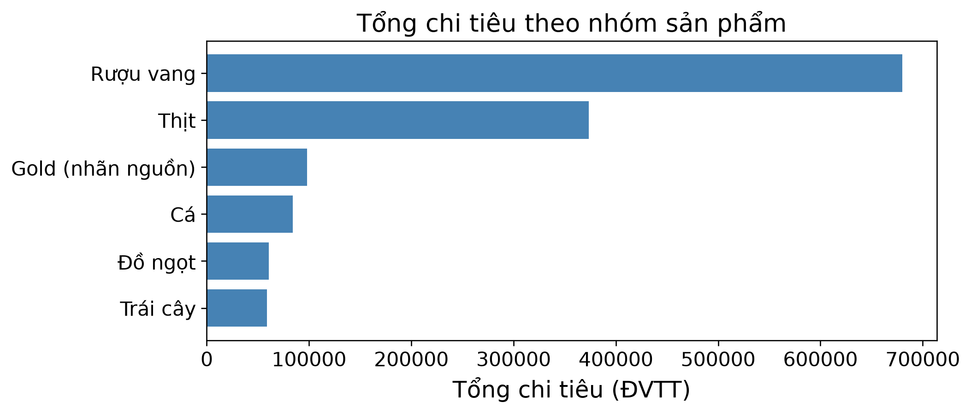
Hình 2.1: Tổng chi tiêu theo nhóm sản phẩm
Kết quả cho thấy rượu vang có tổng chi tiêu lớn nhất, đạt 680.029 ĐVTT và chiếm 50,19% tổng chi tiêu. Thịt đứng thứ hai với 373.375 ĐVTT, tương ứng 27,56%. Biểu đồ giúp nhận diện những nhóm sản phẩm đóng góp nhiều vào chi tiêu của mẫu; các giá trị này không phản ánh số lượng sản phẩm hoặc lợi nhuận.
b) Phản hồi và chấp nhận chiến dịch
Notebook trình bày hai trạng thái Response bằng biểu đồ vành khuyên, đồng thời sử dụng biểu đồ cột để so sánh tỷ lệ chấp nhận của năm trường AcceptedCmp.
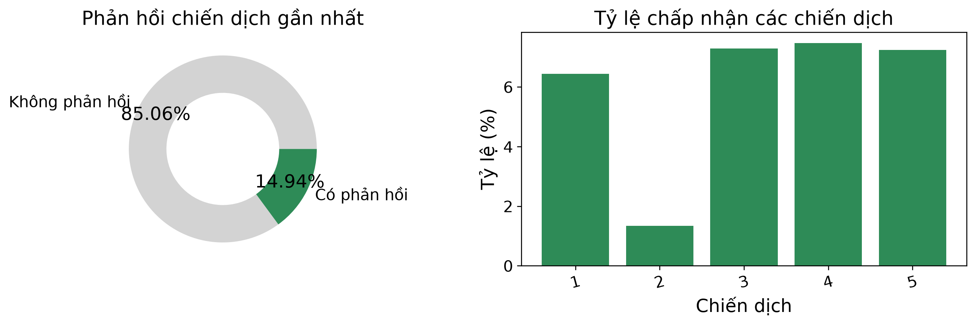
Hình 2.2: Phản hồi chiến dịch gần nhất và tỷ lệ chấp nhận các chiến dịch
Trong dữ liệu sạch, 334 khách hàng có Response bằng 1, tương ứng 14,94%. Trong năm trường AcceptedCmp, chiến dịch 4 có tỷ lệ chấp nhận cao nhất, đạt 7,47%; chiến dịch 2 thấp nhất, đạt 1,34%.
Các tỷ lệ được tính trên toàn bộ 2.236 khách hàng vì dữ liệu không cung cấp số người thực sự được tiếp cận trong từng chiến dịch. Một khách hàng có thể chấp nhận nhiều chiến dịch, nên các tỷ lệ AcceptedCmp không được cộng thành một cơ cấu 100%.
c) Lượt mua theo kênh
Ba trường NumWebPurchases, NumCatalogPurchases và NumStorePurchases được tổng hợp để so sánh lượt mua qua Web, Catalog và cửa hàng.
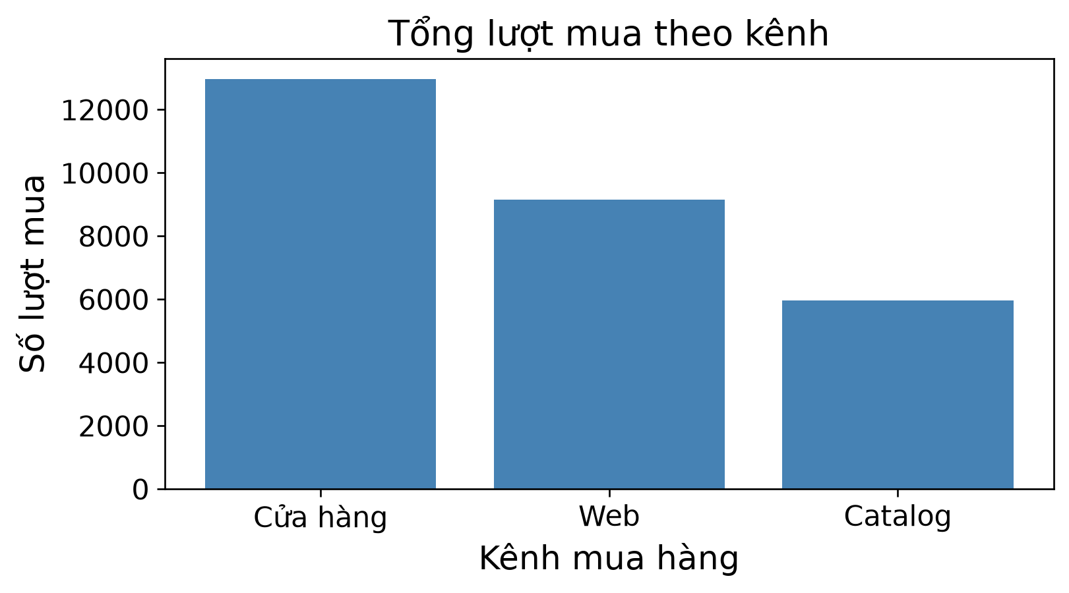
Hình 2.3: Tổng lượt mua theo kênh
Tổng lượt mua qua ba kênh là 28.054. Cửa hàng ghi nhận 12.959 lượt, chiếm 46,19%; Web có 9.140 lượt, chiếm 32,58%; Catalog có 5.955 lượt, chiếm 21,23%.
NumDealsPurchases không được đưa vào cơ cấu này vì phản ánh lượt mua có ưu đãi, không phải một kênh độc lập. NumWebVisitsMonth cũng không được cộng vào tổng lượt mua vì đây là số lượt truy cập website.
d) Hồ sơ khách hàng
Ba biểu đồ mô tả tuổi, học vấn và tình trạng hôn nhân của mẫu. Biểu đồ tuổi giữ từng giá trị tuổi; bảng tổng hợp theo khoảng tuổi hỗ trợ diễn giải. Trong báo cáo, các biểu đồ được bố trí thành hai hàng để nhãn dễ đọc khi in, sử dụng cùng số liệu với notebook.
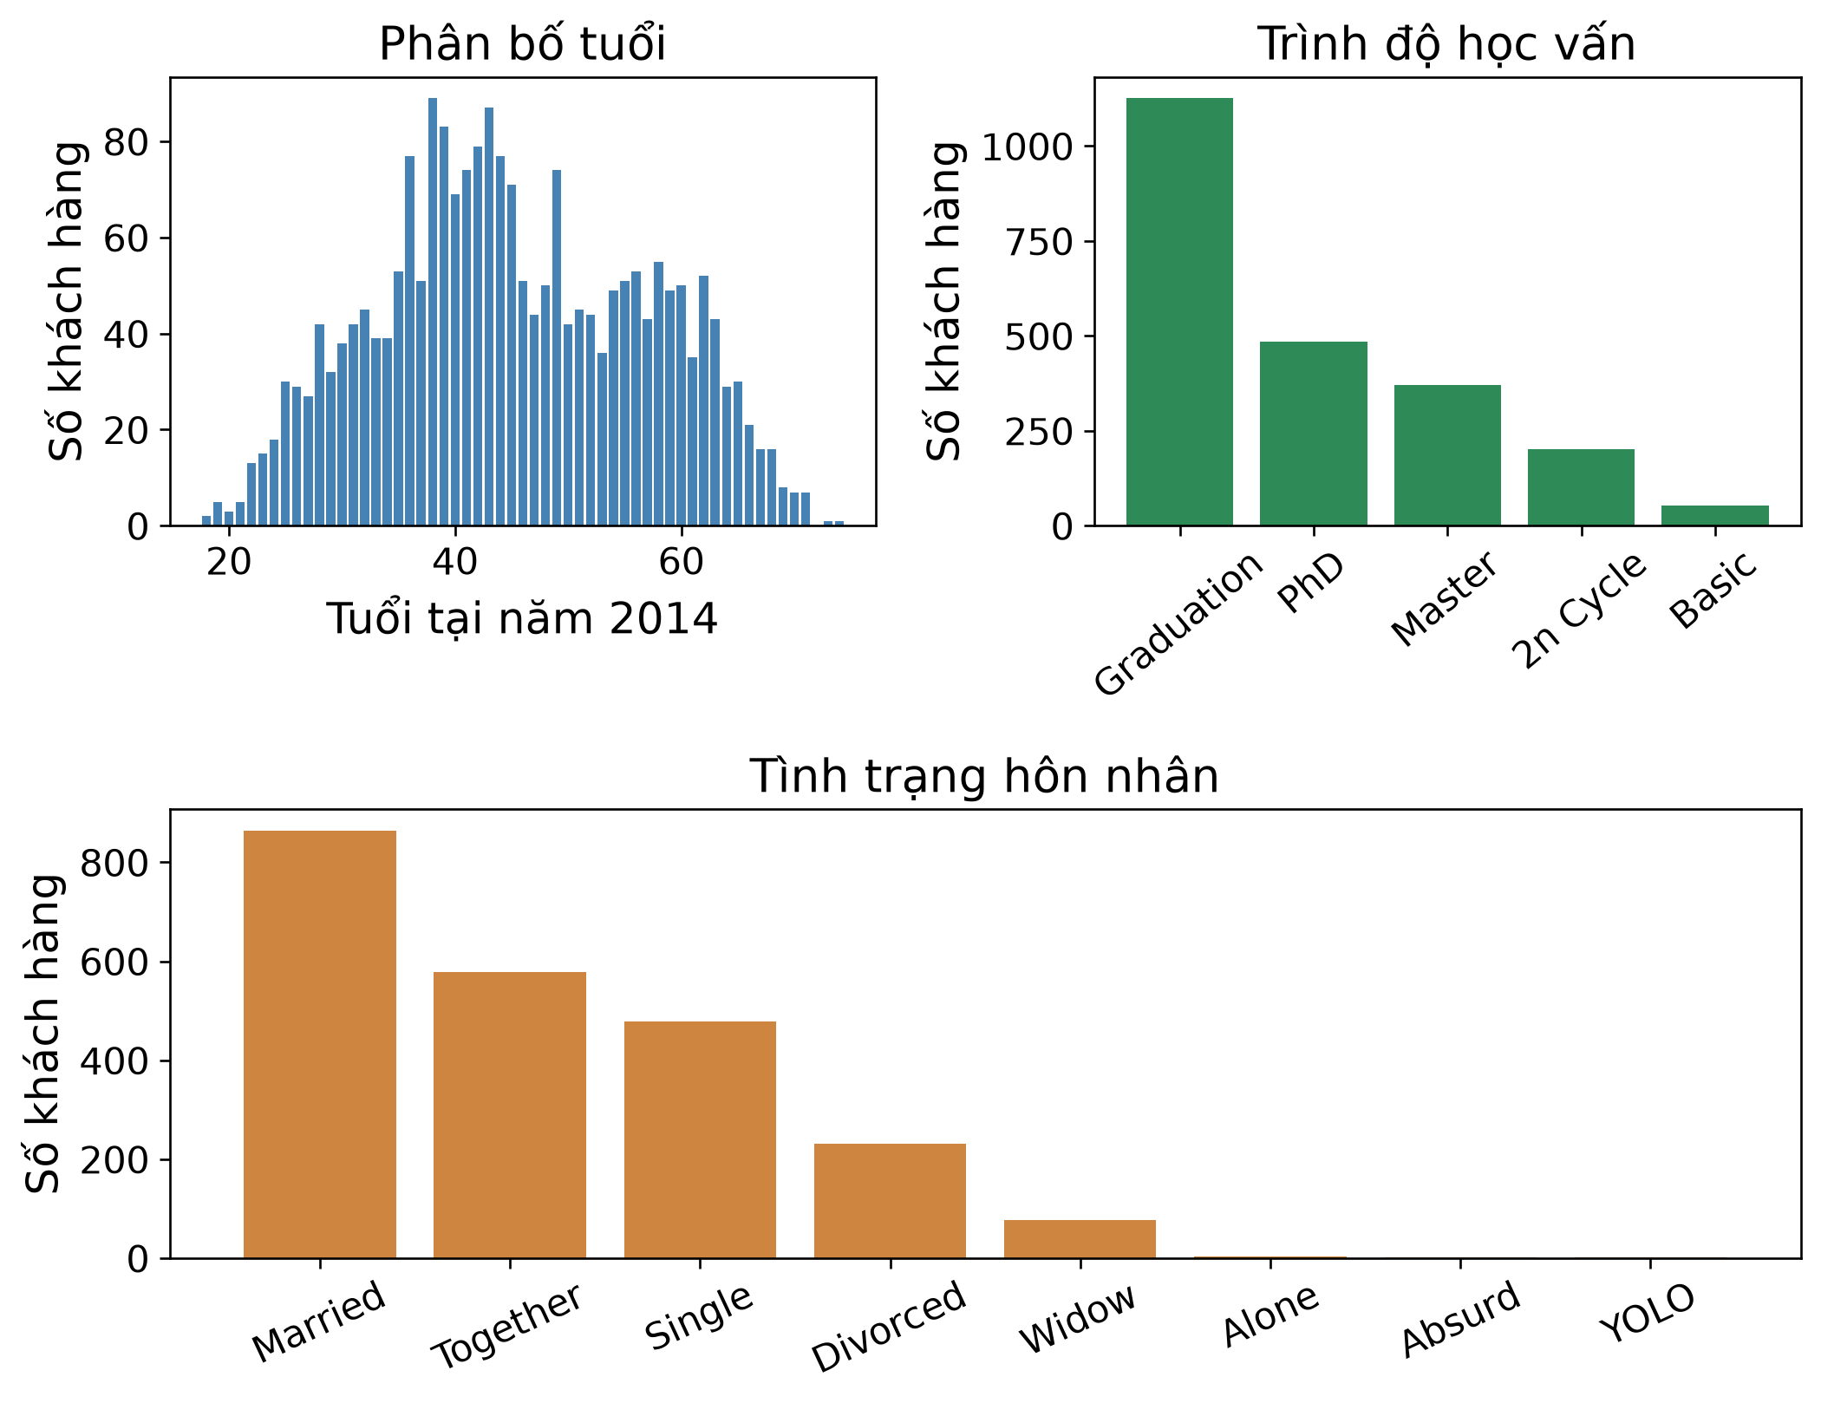
Hình 2.4: Phân bố tuổi, học vấn và tình trạng hôn nhân
Tuổi khách hàng tại năm tham chiếu 2014 nằm trong khoảng 18–74, trung bình 45,10 và trung vị 44. Graduation là nhóm học vấn lớn nhất với 1.126 khách hàng; Married là trạng thái hôn nhân lớn nhất với 864 khách hàng.
Các nhãn ít xuất hiện như Alone, Absurd và YOLO được giữ theo dữ liệu nguồn. Những nhóm này có số hồ sơ nhỏ, nên cần thận trọng khi diễn giải hoặc xây dựng đề xuất riêng.
e) Mối liên hệ giữa thu nhập và tổng chi tiêu
Biểu đồ phân tán sử dụng Income trên trục ngang và Spent trên trục dọc. Mỗi điểm đại diện cho một khách hàng; màu sắc phân biệt ba nhóm Spending_Group.
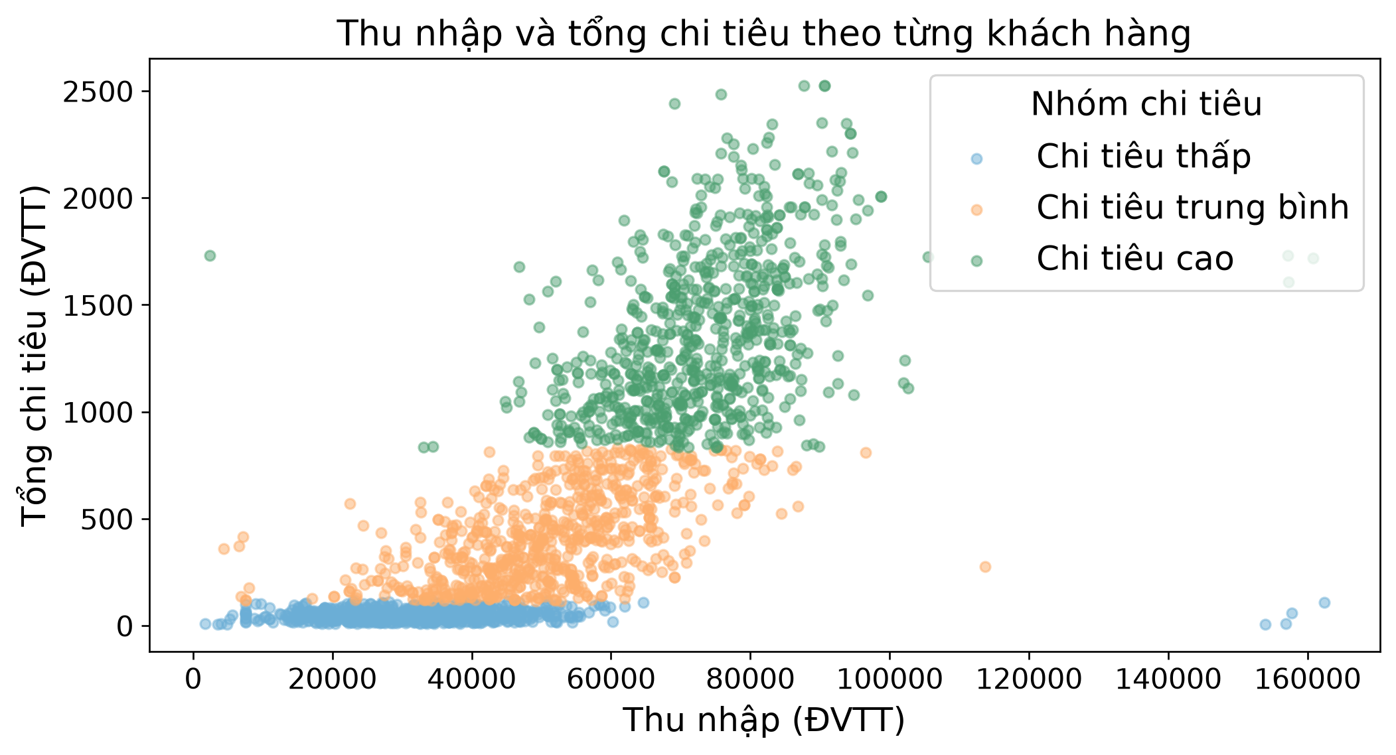
Hình 2.5: Mối liên hệ giữa thu nhập và tổng chi tiêu
Hệ số tương quan Pearson giữa Income và Spent đạt khoảng 0,7890, cho thấy mối liên hệ tuyến tính dương khá mạnh trong mẫu. Tuy nhiên, những khách hàng có cùng mức thu nhập vẫn có thể có mức chi tiêu khác nhau; một số hồ sơ thu nhập cao có chi tiêu thấp.
Các dải màu trên biểu đồ xuất hiện vì Spending_Group được chia từ chính Spent. Sự tách biệt màu vì vậy không thể được sử dụng để đánh giá chất lượng phân cụm. Tương quan quan sát được cũng không chứng minh thu nhập là nguyên nhân làm tăng chi tiêu.
f) Phản hồi theo nhóm chi tiêu
Notebook tổng hợp số khách hàng, khoảng chi tiêu, số phản hồi và tỷ lệ phản hồi của ba nhóm Spending_Group. Biểu đồ cột được sử dụng để so sánh tỷ lệ giữa các nhóm.
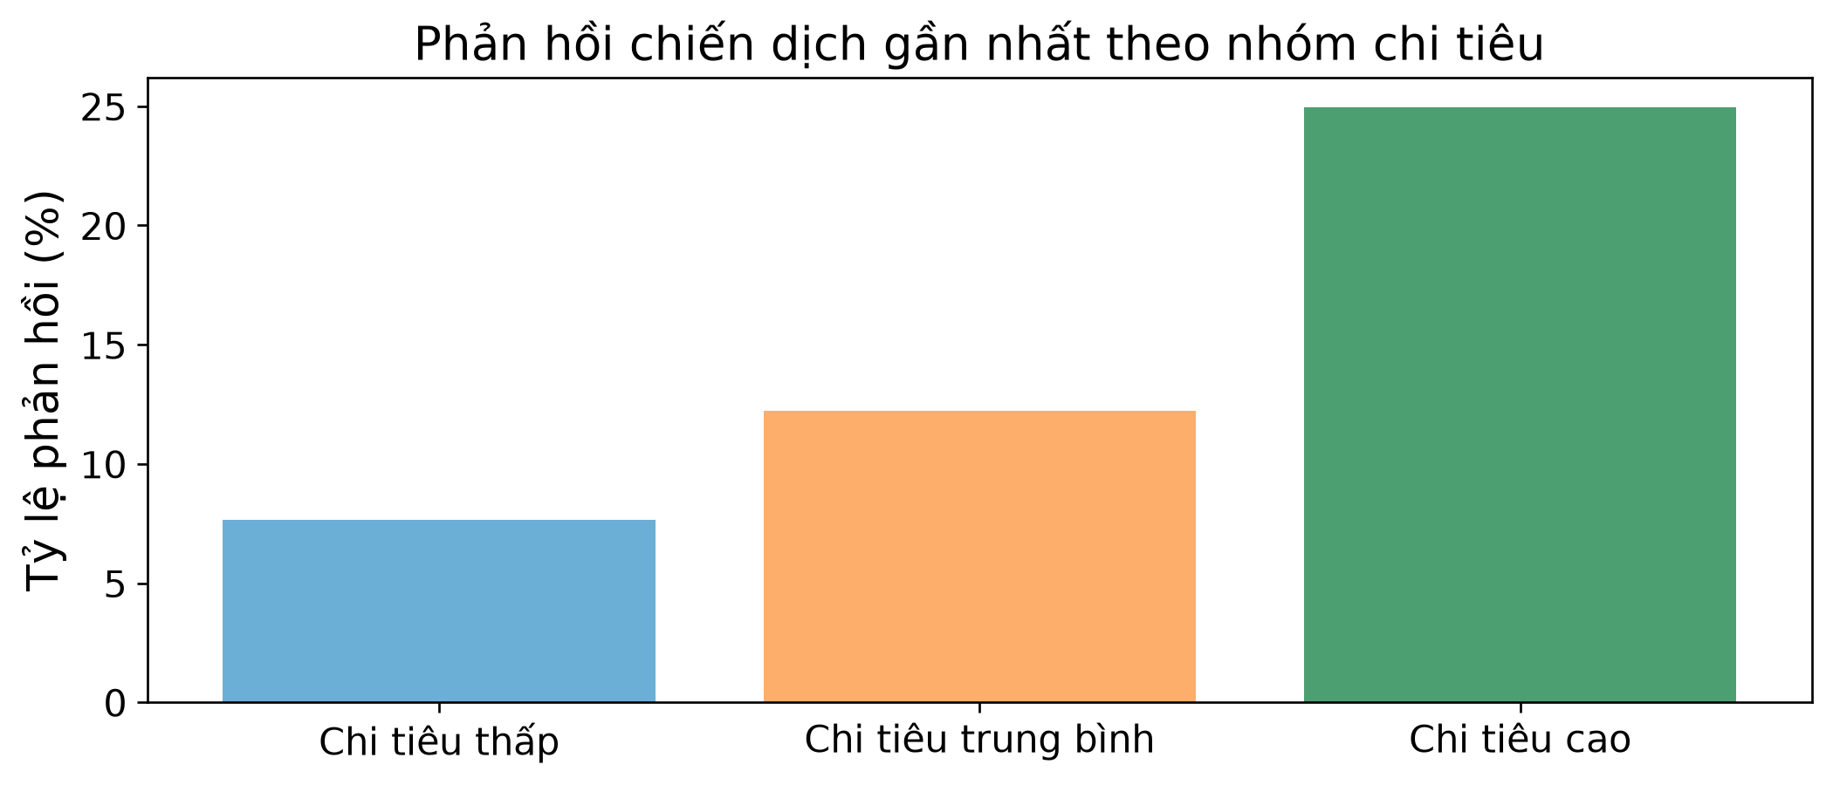
Hình 2.6: Tỷ lệ phản hồi theo nhóm chi tiêu
Nhóm chi tiêu thấp có tỷ lệ phản hồi 7,64%; nhóm trung bình đạt 12,21%; nhóm cao đạt 24,97%. Kết quả cho thấy sự khác biệt về phản hồi giữa những nhóm có quy mô gần tương đương.
Notebook tiếp tục so sánh tuổi, thu nhập, chi tiêu trung bình và tỷ lệ hộ có con để tìm hiểu đặc điểm từng nhóm. Những kết quả này được sử dụng làm căn cứ cho phần phân tích dashboard và đề xuất marketing ở các chương sau.

2.5. Xuất và đối chiếu dữ liệu phục vụ dashboard
Sau xử lý và phân tích, notebook chọn 23 thuộc tính để xuất sang marketing_clean_powerbi.csv. Tệp được lưu cạnh notebook và là nguồn dữ liệu chung của Streamlit và Power BI. Các trường gồm:
- ID, Education, Marital_Status và Income.
- Age và Is_Parent.
- Sáu cột chi tiêu sản phẩm.
- Ba cột lượt mua qua Web, Catalog và cửa hàng.
- Năm trường AcceptedCmp.
- Response, Spent và Spending_Group.
Year_Birth, Kidhome, Teenhome và Children không được xuất vì thông tin phục vụ dashboard đã được thể hiện qua Age và Is_Parent. Những trường thời gian, ưu đãi, lượt truy cập và khiếu nại không được sử dụng trong hai dashboard hiện tại cũng không nằm trong tệp xuất. Các thông tin gốc vẫn được giữ trong bảng dữ liệu ban đầu.
Tệp được lưu với mã hóa UTF-8 BOM bằng tham số encoding="utf-8-sig" và không xuất chỉ mục của DataFrame. Cách xuất này giúp giữ các nhãn tiếng Việt trong Spending_Group và tránh tạo thêm cột chỉ mục khi nạp vào Power BI.
Notebook đọc lại tệp đã xuất để kiểm tra số dòng, thứ tự cột và giá trị so với bảng chuẩn bị xuất. Kết quả xác nhận tệp có 2.236 hồ sơ, 23 thuộc tính, ID duy nhất và không thiếu các trường được lựa chọn.
Các chỉ số đối chiếu gồm số khách hàng, tổng chi tiêu, thu nhập trung bình và tỷ lệ phản hồi. Tổng chi tiêu sản phẩm, lượt mua theo kênh, quy mô và phản hồi theo nhóm cũng được sử dụng để kiểm tra các biểu đồ. CSV tạo từ notebook đã được đối chiếu toàn bộ dòng và cột với bản dữ liệu sạch tham chiếu.
Việc đối chiếu được thực hiện trước khi lọc trên dashboard. Khi kết quả khác nhau, cần kiểm tra đường dẫn CSV, phép tổng hợp, cách làm tròn và trạng thái lọc. Các phần của bộ bài làm sử dụng một CSV sạch chung để tránh cập nhật nhầm vào những bản dữ liệu khác nhau.

THIẾT KẾ VÀ PHÂN TÍCH DASHBOARD
Chương này trình bày các kết quả trên dashboard. Hai trang Power BI tổng hợp góc nhìn khách hàng, sản phẩm, kênh mua và phản hồi. Dashboard Streamlit thực hiện bước dashboard tự động: kết hợp KPI, biểu đồ, bộ lọc và cơ chế đọc lại dữ liệu định kỳ.
Phần Power BI gồm hai trang: tổng quan khách hàng và hồ sơ khách hàng. Phần Streamlit trình bày bốn KPI, chi tiêu sản phẩm và phản hồi theo nhóm chi tiêu, với bộ lọc tuổi và tình trạng có con. Các phần dùng cùng dữ liệu sạch và cùng định nghĩa chỉ số.

3.1. Chuẩn bị dữ liệu và thiết kế dashboard
Dữ liệu sử dụng trong Power BI được lấy từ tệp marketing_clean_powerbi.csv, là kết quả đầu ra của quá trình xử lý bằng Python. Tập dữ liệu sau làm sạch gồm 2.236 bản ghi và 23 trường thông tin, trong đó mỗi bản ghi đại diện cho một khách hàng.
Các trường được đưa vào Power BI gồm mã khách hàng, trình độ học vấn, tình trạng hôn nhân, thu nhập, tuổi, tình trạng có con trong hộ gia đình, chi tiêu theo sáu nhóm sản phẩm, số lượt mua theo ba kênh, kết quả các chiến dịch marketing, tổng chi tiêu và nhóm chi tiêu.
Sau khi nạp dữ liệu, các trường được thiết lập kiểu dữ liệu phù hợp. Những trường như tuổi, thu nhập, tổng chi tiêu và số lượt mua được sử dụng dưới dạng số. Các trường học vấn, tình trạng hôn nhân và nhóm chi tiêu được sử dụng dưới dạng phân loại. Các biến chiến dịch nhận giá trị 0 hoặc 1, trong đó giá trị 1 thể hiện khách hàng chấp nhận hoặc phản hồi chiến dịch.
Một số chỉ số tổng hợp được xây dựng để phục vụ dashboard, gồm số lượng khách hàng, tổng chi tiêu, thu nhập trung bình và tỷ lệ phản hồi chiến dịch. Tổng chi tiêu được tính bằng tổng số tiền khách hàng đã chi cho sáu nhóm sản phẩm. Chỉ số này thể hiện mức chi tiêu được ghi nhận trong dữ liệu, không đồng nghĩa với lợi nhuận của doanh nghiệp vì dữ liệu không cung cấp thông tin về chi phí.
Về thiết kế, các thẻ chỉ số được đặt ở vị trí dễ quan sát. Các biểu đồ được sắp xếp theo từng nhóm nội dung và sử dụng màu sắc thống nhất để hỗ trợ so sánh. Dashboard còn có các bộ lọc theo độ tuổi và tình trạng có con trong hộ gia đình. Khi người dùng thay đổi điều kiện lọc, các chỉ số và biểu đồ sẽ hiển thị kết quả tương ứng với nhóm khách hàng được lựa chọn.
Việc tổ chức dashboard theo cách này đáp ứng yêu cầu kết hợp giữa chỉ số, biểu đồ và bộ lọc tương tác. Các thuộc tính được tạo trong Python như tổng chi tiêu và nhóm chi tiêu cũng được sử dụng trực tiếp trong quá trình xây dựng dashboard.

3.2. Dashboard tổng quan khách hàng
Dashboard tổng quan khách hàng được xây dựng nhằm cung cấp cái nhìn khái quát về quy mô dữ liệu, kết quả chiến dịch marketing, hành vi chi tiêu và kênh mua hàng của khách hàng.
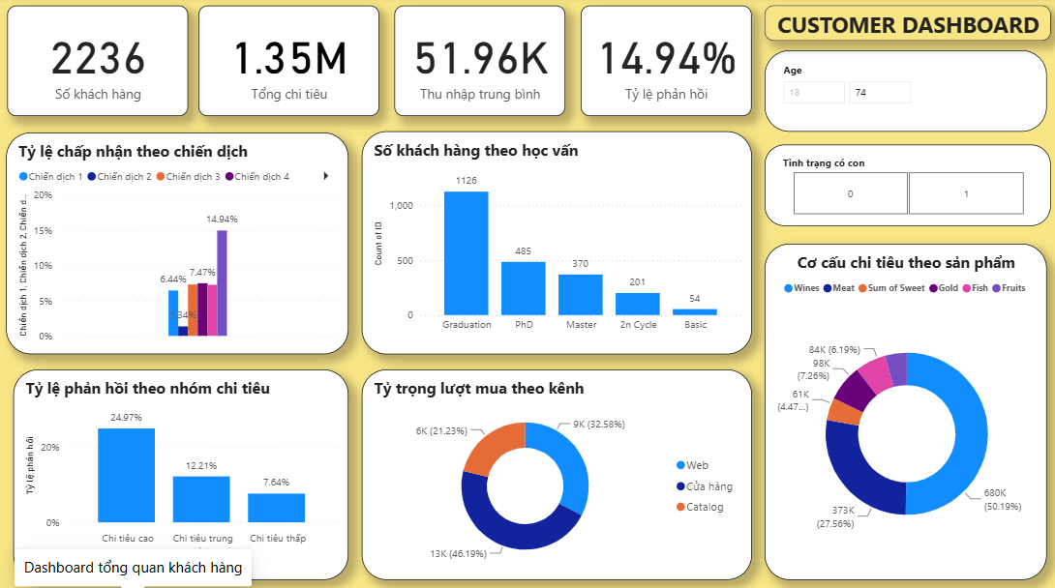
Hình 3.1: Dashboard tổng quan khách hàng
Quan sát Hình 3.1, dashboard gồm ba nhóm nội dung chính. Nhóm thứ nhất là các thẻ chỉ số tổng quan. Nhóm thứ hai thể hiện kết quả phản hồi chiến dịch và sự khác biệt giữa các nhóm chi tiêu. Nhóm thứ ba trình bày cơ cấu chi tiêu theo sản phẩm và cơ cấu lượt mua theo kênh.
Việc kết hợp những nội dung trên trong cùng một trang giúp giải quyết tình trạng thông tin bị phân tán trong bảng dữ liệu. Dashboard hỗ trợ trả lời các câu hỏi về quy mô khách hàng, mức chi tiêu, khả năng phản hồi chiến dịch, sản phẩm đóng góp nhiều và kênh mua hàng được sử dụng phổ biến.

3.2.1. Các chỉ số tổng quan
Phần đầu của dashboard gồm các thẻ thể hiện số lượng khách hàng, tổng chi tiêu, thu nhập trung bình và tỷ lệ phản hồi chiến dịch. Đây là những chỉ số giúp người xem nhanh chóng nhận biết quy mô và đặc điểm chung của tập dữ liệu trước khi xem xét các biểu đồ chi tiết.
Kết quả cho thấy dữ liệu sau làm sạch có 2.236 khách hàng. Tổng chi tiêu của toàn bộ khách hàng đạt 1.354.986 đơn vị tiền tệ, trong khi thu nhập trung bình đạt khoảng 51.957,24 đơn vị tiền tệ. Tỷ lệ phản hồi đối với chiến dịch gần nhất đạt 14,94%.
Các thẻ chỉ số giải quyết câu hỏi về quy mô tập khách hàng và mức độ hoạt động chung được phản ánh trong dữ liệu. Khi người xem lựa chọn một điều kiện lọc, các chỉ số được tính lại theo nhóm khách hàng tương ứng. Nhờ đó, người dùng có thể so sánh chỉ số của toàn bộ dữ liệu với từng nhóm tuổi hoặc từng nhóm hộ gia đình.
Trong phạm vi phân tích, tổng chi tiêu chỉ phản ánh số tiền khách hàng đã chi cho các nhóm sản phẩm được ghi nhận. Chỉ số này không được hiểu là lợi nhuận vì dữ liệu không cung cấp chi phí sản phẩm và chi phí thực hiện chiến dịch.

3.2.2. Phản hồi chiến dịch và nhóm chi tiêu
Khu vực này gồm biểu đồ so sánh kết quả chấp nhận các chiến dịch marketing và biểu đồ thể hiện tỷ lệ phản hồi theo nhóm chi tiêu. Nội dung được sử dụng để xem xét chiến dịch nào có mức chấp nhận đáng chú ý và nhóm khách hàng nào có xu hướng phản hồi tích cực hơn.
Kết quả cho thấy tỷ lệ phản hồi đối với chiến dịch gần nhất đạt 14,94%, cao hơn tỷ lệ chấp nhận của từng chiến dịch trước đó. Trong năm chiến dịch trước, tỷ lệ chấp nhận riêng của từng chiến dịch dao động từ khoảng 1,34% đến 7,47%. Điều này cho thấy mức phản hồi giữa các chiến dịch có sự khác biệt.
Khi phân tích theo nhóm chi tiêu, nhóm chi tiêu thấp có tỷ lệ phản hồi khoảng 7,64%, nhóm trung bình đạt khoảng 12,21% và nhóm cao đạt khoảng 24,97%. Nhóm chi tiêu cao không chỉ có tỷ lệ phản hồi lớn nhất mà còn tạo ra khoảng 74,42% tổng chi tiêu của toàn bộ khách hàng.
Kết quả trên cho thấy nhóm chi tiêu cao là nhóm đáng chú ý khi xác định đối tượng cho các hoạt động marketing. Tuy nhiên, sự khác biệt về tỷ lệ phản hồi chỉ phản ánh mối liên hệ quan sát được trong dữ liệu, chưa chứng minh rằng mức chi tiêu cao là nguyên nhân trực tiếp làm khách hàng phản hồi chiến dịch.
Nội dung này đáp ứng câu hỏi của bài phân tích về sự khác biệt giữa các chiến dịch và khả năng phản hồi của từng nhóm khách hàng. Đồng thời, việc sử dụng nhóm chi tiêu cho thấy thuộc tính mới được tạo trong quá trình xử lý dữ liệu đã được ứng dụng vào dashboard.

3.2.3. Cơ cấu chi tiêu và kênh mua hàng
Phần tiếp theo của dashboard trình bày cơ cấu tổng chi tiêu theo sáu nhóm sản phẩm và cơ cấu lượt mua theo ba kênh. Hai biểu đồ này giúp xác định sản phẩm nào đóng góp nhiều vào tổng chi tiêu và kênh nào được khách hàng sử dụng phổ biến.
Kết quả cho thấy rượu vang là nhóm sản phẩm có tổng mức chi tiêu lớn nhất, chiếm khoảng 50,19% tổng chi tiêu. Các sản phẩm thịt đứng thứ hai với khoảng 27,56%. Hai nhóm sản phẩm này đóng góp gần 77,74% tổng chi tiêu được ghi nhận. Các nhóm Gold (nhãn nguồn), cá, đồ ngọt và trái cây có tỷ trọng thấp hơn.
Xét theo kênh mua hàng, cửa hàng chiếm tỷ trọng lớn nhất với khoảng 46,19% tổng lượt mua. Website đứng thứ hai với khoảng 32,58%, trong khi mua qua danh mục sản phẩm chiếm khoảng 21,23%.
Kết quả cho thấy cửa hàng vẫn là kênh mua hàng chủ yếu, nhưng website cũng giữ vai trò đáng kể. Về sản phẩm, rượu vang và thịt là hai nhóm đóng góp chính vào tổng mức chi tiêu. Đây là cơ sở để xem xét việc ưu tiên sản phẩm và phối hợp giữa kênh trực tiếp với kênh trực tuyến trong hoạt động marketing.
Như vậy, dashboard tổng quan đã giải quyết các câu hỏi liên quan đến chỉ số chung, kết quả chiến dịch, nhóm chi tiêu, cơ cấu sản phẩm và hành vi lựa chọn kênh. Dashboard đáp ứng yêu cầu tổng hợp nhiều biểu đồ vào một giao diện và cho phép người dùng tương tác với dữ liệu thông qua bộ lọc.

3.3. Dashboard hồ sơ khách hàng
Dashboard hồ sơ khách hàng được xây dựng nhằm mô tả những đặc điểm chính của tập khách hàng, đồng thời làm rõ mối liên hệ giữa thu nhập và tổng chi tiêu.
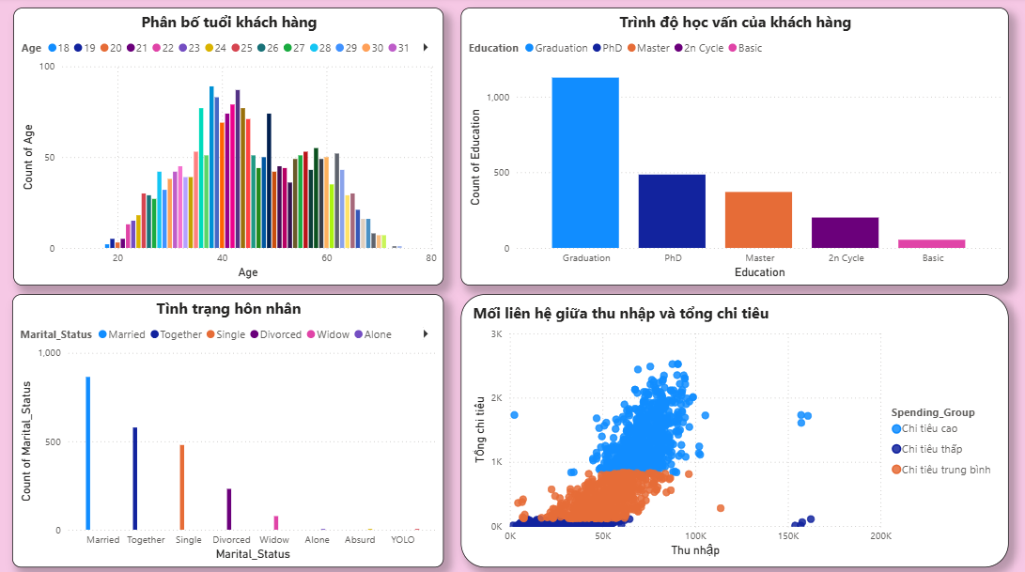
Hình 3.2: Dashboard hồ sơ khách hàng
Quan sát Hình 3.2, dashboard gồm các biểu đồ mô tả độ tuổi, trình độ học vấn và tình trạng hôn nhân của khách hàng. Bên cạnh đó là biểu đồ phân tán thể hiện mối liên hệ giữa thu nhập với tổng chi tiêu, trong đó mỗi điểm đại diện cho một khách hàng.
Dashboard này giúp giải quyết các câu hỏi về chân dung khách hàng, nhóm nhân khẩu học chiếm tỷ trọng lớn và sự thay đổi của mức chi tiêu theo thu nhập.

3.3.1. Tuổi, học vấn và tình trạng hôn nhân
Khách hàng trong dữ liệu có độ tuổi từ 18 đến 74, với tuổi trung bình khoảng 45. Nhóm từ 35 đến 49 tuổi chiếm khoảng 46,02% và nhóm từ 50 đến 64 tuổi chiếm khoảng 30,23%. Tổng cộng, hai nhóm này chiếm khoảng 76,25% số khách hàng. Điều đó cho thấy tập dữ liệu tập trung chủ yếu vào nhóm khách hàng trung niên.
Xét theo trình độ học vấn, nhóm tốt nghiệp đại học chiếm tỷ trọng lớn nhất với khoảng 50,36%. Tiếp theo là nhóm tiến sĩ và thạc sĩ. Nhóm có trình độ cơ bản chiếm tỷ lệ tương đối thấp.
Xét theo tình trạng hôn nhân, nhóm đã kết hôn có số lượng lớn nhất, tiếp theo là nhóm sống cùng nhau và nhóm độc thân. Một số nhãn như “Alone”, “Absurd” và “YOLO” chỉ xuất hiện với số lượng rất nhỏ. Các nhãn này được giữ lại để bảo toàn dữ liệu gốc nhưng không được sử dụng riêng để đưa ra nhận xét tổng quát.
Các biểu đồ trên giúp xác định đặc điểm phổ biến của tập khách hàng. Kết quả cho thấy nhóm khách hàng nổi bật là nhóm trung niên, phần lớn có trình độ từ đại học trở lên và tập trung ở các trạng thái hôn nhân phổ biến như đã kết hôn, sống cùng nhau hoặc độc thân.
Nội dung này đáp ứng yêu cầu mô tả hồ sơ khách hàng và so sánh các nhóm nhân khẩu học. Khi kết hợp với bộ lọc, người xem có thể lựa chọn một nhóm tuổi hoặc một nhóm hộ gia đình để quan sát sự thay đổi trong cơ cấu khách hàng.

3.3.2. Mối liên hệ giữa thu nhập và chi tiêu
Mối liên hệ giữa thu nhập và tổng chi tiêu được thể hiện bằng biểu đồ phân tán. Mỗi điểm trên biểu đồ đại diện cho một khách hàng, vị trí theo chiều ngang thể hiện thu nhập và vị trí theo chiều dọc thể hiện tổng chi tiêu. Màu sắc của các điểm được sử dụng để phân biệt nhóm chi tiêu thấp, trung bình và cao.
Biểu đồ cho thấy thu nhập và tổng chi tiêu có xu hướng tăng cùng nhau. Hệ số tương quan Pearson được tính trong quá trình phân tích bằng Python đạt khoảng 0,789, phản ánh mối tương quan tuyến tính dương tương đối mạnh. Nhìn chung, khách hàng có thu nhập cao thường xuất hiện ở khu vực có mức chi tiêu lớn hơn.
Phần lớn khách hàng thuộc nhóm chi tiêu cao tập trung tại khu vực có thu nhập và tổng chi tiêu lớn. Trong khi đó, nhóm chi tiêu thấp xuất hiện chủ yếu tại khu vực có mức thu nhập và chi tiêu thấp hơn. Kết quả này cho thấy thu nhập có thể được sử dụng như một tiêu chí tham khảo khi xác định khách hàng mục tiêu.
Tuy nhiên, ba nhóm chi tiêu được tạo dựa trên phân vị của tổng chi tiêu, không phải kết quả của một mô hình phân cụm. Mối tương quan giữa thu nhập và chi tiêu cũng không chứng minh quan hệ nguyên nhân – kết quả, vì hành vi mua hàng còn có thể chịu ảnh hưởng của tuổi, hoàn cảnh gia đình, nhu cầu sản phẩm và nhiều yếu tố khác.
Biểu đồ phân tán đáp ứng yêu cầu phân tích mối liên hệ giữa hai biến định lượng. Khi được kết hợp với thông tin nhân khẩu học và bộ lọc, dashboard giúp người xem không chỉ biết khách hàng là ai mà còn nhận biết mức thu nhập có liên hệ như thế nào với hành vi chi tiêu.
Tóm lại, dashboard tổng quan cung cấp kết quả về chỉ số khách hàng, chiến dịch, nhóm chi tiêu, sản phẩm và kênh mua hàng. Dashboard hồ sơ làm rõ đặc điểm nhân khẩu học và mối liên hệ giữa thu nhập với tổng chi tiêu. Hai dashboard đã tổng hợp kết quả xử lý và phân tích dữ liệu thành một hệ thống trực quan, tạo cơ sở cho các đề xuất marketing trong chương tiếp theo.

3.4. Dashboard tự động bằng Streamlit và Plotly

3.4.1. Dữ liệu và thiết kế giao diện
Dashboard được xây dựng bằng Streamlit và Plotly [5], [6], sử dụng CSV sạch chung marketing_clean_powerbi.csv gồm 2.236 khách hàng và 23 thuộc tính. Giao diện có bốn KPI, hai biểu đồ về sản phẩm và phản hồi theo nhóm chi tiêu, cùng bộ lọc khoảng tuổi và tình trạng có con. Khi thay đổi bộ lọc, các KPI và biểu đồ được tính lại trên cùng nhóm khách hàng.
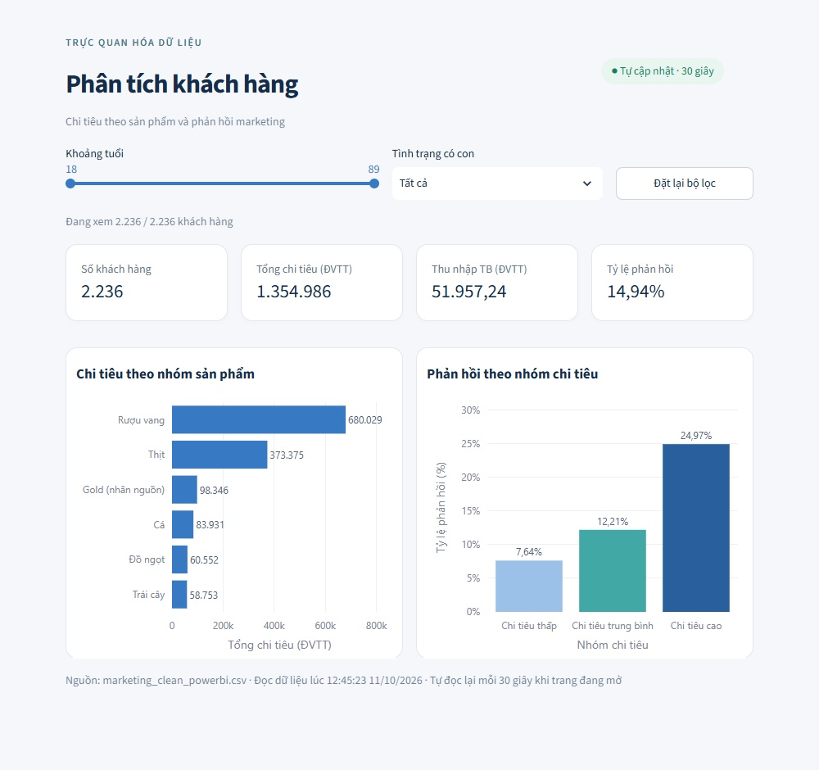
Hình 3.3: Dashboard tự động bằng Streamlit và Plotly

3.4.2. Tự cập nhật và kiểm thử
Chương trình đọc CSV sạch khi mở trang và đọc lại mỗi 30 giây khi phiên đang hoạt động. Các bộ lọc được giữ trong phiên; khi CSV chung thay đổi, chương trình tính lại KPI và vẽ lại biểu đồ. Cơ chế này áp dụng cho CSV sạch, chưa tự chạy notebook để xử lý dữ liệu thô. Khi dữ liệu thô thay đổi, cần chạy lại notebook trước.
Kiểm thử trên dữ liệu hiện tại cho thấy bộ lọc tuổi 35 đến 49 và có con trả về 841 khách hàng. Với CSV tạm, bỏ một hồ sơ làm số khách hàng đổi từ 2.236 xuống 2.235; khôi phục tệp đưa số khách hàng về 2.236. Các chỉ số và biểu đồ được đối chiếu với Pandas, đồng thời kiểm tra việc đọc lại cùng CSV chung trong phiên dashboard. Dữ liệu gốc được giữ nguyên.

THẢO LUẬN VÀ ĐỀ XUẤT MARKETING
Chương này tổng hợp kết quả phân tích Python, hai trang Power BI và dashboard tự động Streamlit–Plotly để đề xuất các hướng thử nghiệm marketing. Những đề xuất dựa trên đặc điểm quan sát trong mẫu, đồng thời xem xét giới hạn của dữ liệu và phương pháp.

4.1. Tổng hợp kết quả nổi bật
Sau quá trình làm sạch, tập phân tích gồm 2.236 khách hàng. Các thuộc tính được tạo thêm giúp mô tả tuổi, tình trạng có con, tổng chi tiêu và nhóm chi tiêu. Những bảng thống kê và biểu đồ cung cấp các góc nhìn về hồ sơ khách hàng, cơ cấu mua sắm và phản hồi marketing.
Về sản phẩm, rượu vang đóng góp 50,19% tổng chi tiêu, tiếp theo là thịt với 27,56%. Các nhóm còn lại có tỷ trọng riêng lẻ thấp hơn. Kết quả cho thấy cơ cấu chi tiêu của mẫu tập trung vào một số nhóm sản phẩm, tạo cơ sở để xem xét nội dung giới thiệu và gợi ý sản phẩm. Tuy nhiên, tỷ trọng chi tiêu tổng hợp chưa phản ánh sở thích của mọi khách hàng hoặc lợi nhuận của từng nhóm sản phẩm.
Về kênh mua hàng, cửa hàng chiếm 46,19% tổng lượt mua qua ba kênh, Web chiếm 32,58% và Catalog chiếm 21,23%. Cửa hàng là kênh có số lượt mua lớn nhất, trong khi Web cũng đóng góp đáng kể. Những kết quả này giúp nhận diện các điểm tiếp xúc mua hàng trong mẫu, nhưng chưa thể dùng để xác định kênh có doanh thu hoặc lợi nhuận cao nhất.
Về phản hồi marketing, chiến dịch gần nhất ghi nhận tỷ lệ Response bằng 14,94%. Trong năm trường AcceptedCmp, chiến dịch 4 có tỷ lệ chấp nhận cao nhất và chiến dịch 2 thấp nhất. Sự khác biệt này cần được xem xét cùng thông tin về nội dung, đối tượng tiếp cận và chi phí trước khi đánh giá hiệu quả của từng chiến dịch.
So sánh theo Spending_Group cho thấy nhóm chi tiêu cao có tỷ lệ phản hồi 24,97%, cao hơn nhóm trung bình với 12,21% và nhóm thấp với 7,64%. Đây là một kết quả có thể sử dụng để hình thành hướng thử nghiệm thông điệp theo mức chi tiêu. Tuy vậy, dữ liệu chưa xác định thứ tự thời gian giữa chi tiêu và phản hồi nên chưa thể kết luận về nguyên nhân của sự khác biệt.
Về hồ sơ khách hàng, nhóm tuổi 35–49 có quy mô lớn nhất; Graduation là nhóm học vấn phổ biến nhất và Married là trạng thái hôn nhân có nhiều hồ sơ nhất. Những đặc điểm này giúp mô tả tập khách hàng hiện có. Việc ưu tiên nhóm nào cho một chiến dịch cụ thể vẫn cần dựa trên mục tiêu, khả năng tiếp cận và kết quả thử nghiệm.
Biểu đồ phân tán và hệ số tương quan Pearson khoảng 0,7890 cho thấy Income và Spent có mối liên hệ tuyến tính dương khá mạnh trong mẫu. Đồng thời, những hồ sơ thu nhập cao nhưng chi tiêu thấp cho thấy cần xem xét thu nhập cùng hành vi mua sắm thực tế khi mô tả khách hàng.

4.2. Đề xuất marketing
Các đề xuất trong báo cáo được trình bày dưới dạng hướng thử nghiệm. Mỗi hướng cần có đối tượng, nội dung triển khai và chỉ số đánh giá cụ thể để kiểm tra xem kết quả quan sát trong dữ liệu có chuyển thành hiệu quả thực tế hay không.
Trước hết, có thể thử nghiệm thông điệp theo nhóm chi tiêu. Nhóm cao có tỷ lệ phản hồi lớn hơn trong mẫu, nên có thể được sử dụng để thử các nội dung giới thiệu sản phẩm hoặc ưu đãi phù hợp với lịch sử chi tiêu. Đối với nhóm trung bình và thấp, có thể thử những cách trình bày khác về lợi ích sản phẩm và giá trị của ưu đãi. Việc lựa chọn nội dung cần dựa trên thử nghiệm trong từng nhóm thay vì giả định mọi khách hàng cùng nhóm đều có nhu cầu giống nhau.
Về sản phẩm, tỷ trọng chi tiêu lớn của rượu vang và thịt gợi ý xem xét các nội dung giới thiệu liên quan đến hai nhóm này. Những đề xuất mua kèm hoặc kết hợp sản phẩm cần được kiểm tra bằng dữ liệu giao dịch của từng khách hàng, vì tổng chi tiêu theo nhóm chưa chứng minh các sản phẩm thường được mua cùng nhau.
Về điểm tiếp xúc, cửa hàng và Web là hai kênh có tỷ trọng lượt mua lớn trong mẫu. Có thể thử nghiệm cách trình bày thông tin sản phẩm, chương trình ưu đãi hoặc lời nhắc mua hàng trên từng kênh. Khi đánh giá, cần ghi nhận chi phí triển khai và phản hồi theo kênh, đồng thời phân biệt lượt tiếp cận, lượt truy cập và lượt mua.
Các đặc điểm về tuổi, học vấn và hôn nhân có thể hỗ trợ mô tả đối tượng của chiến dịch. Tuy nhiên, những đặc điểm này chưa đủ để xác định nội dung nào sẽ tạo phản hồi tốt hơn. Việc xây dựng thông điệp cần kết hợp hồ sơ với hành vi chi tiêu và được kiểm chứng trên những nhóm khách hàng cụ thể.
Hướng đề xuất | Bằng chứng từ dữ liệu | Cách thử nghiệm và đánh giá
Thông điệp theo nhóm chi tiêu | Tỷ lệ phản hồi của nhóm thấp, trung bình và cao lần lượt là 7,64%, 12,21% và 24,97%. | Thử các nội dung hoặc ưu đãi trong từng nhóm; so sánh với nhóm đối chứng và theo dõi phản hồi, lượt mua, chi phí.
Nội dung giới thiệu sản phẩm | Rượu vang chiếm 50,19% và thịt chiếm 27,56% tổng chi tiêu. | Thử nội dung giới thiệu các nhóm sản phẩm nổi bật; đánh giá lượt mua và lợi nhuận khi có dữ liệu bổ sung.
Chương trình theo kênh mua hàng | Cửa hàng chiếm 46,19% và Web chiếm 32,58% tổng lượt mua qua ba kênh. | Thử chương trình tại từng điểm tiếp xúc; ghi nhận người được tiếp cận, phản hồi, giao dịch và chi phí theo kênh.
Kết hợp hồ sơ với hành vi khách hàng | Thu nhập có tương quan dương với chi tiêu nhưng vẫn có những hồ sơ khác biệt. | Mô tả đối tượng bằng thu nhập cùng chi tiêu thực tế; kiểm tra kết quả của từng nhóm thay vì chỉ dựa vào một thuộc tính.
Bảng 4.1: Đề xuất marketing gắn với kết quả phân tích
Để đánh giá các hướng trên, dữ liệu chiến dịch cần ghi nhận rõ khách hàng nào được tiếp cận, nội dung nào được gửi và thời điểm thực hiện. Các nhóm thử nghiệm và đối chứng cần được tổ chức phù hợp để hạn chế ảnh hưởng của những khác biệt sẵn có giữa khách hàng.
Những chỉ số đánh giá có thể gồm tỷ lệ phản hồi trên số người được tiếp cận, tỷ lệ phát sinh mua hàng, giá trị chi tiêu và chi phí của chương trình. Khi có dữ liệu về giá vốn hoặc lợi nhuận, việc đánh giá có thể mở rộng sang hiệu quả tài chính. Các chỉ số này là nội dung cần bổ sung cho thử nghiệm tiếp theo, chưa được xác định đầy đủ từ bộ dữ liệu hiện tại.

4.3. Giới hạn và hướng phát triển
Một giới hạn của quy trình là việc bổ sung 24 giá trị Income bằng trung vị theo Education. Cách xử lý này giúp giữ lại hồ sơ nhưng không khôi phục thu nhập thực tế của từng khách hàng. Các kết quả liên quan đến Income vì vậy có thể chịu ảnh hưởng của giá trị thay thế.
Quy tắc loại bốn hồ sơ bất thường và việc chia nhóm bằng tam phân vị cũng ảnh hưởng đến tập phân tích. Các ngưỡng chi tiêu được xác định từ phân bố của mẫu hiện tại. Khi áp dụng cho dữ liệu khác, cần kiểm tra lại phân bố và tính lại ngưỡng, thay vì sử dụng cố định các khoảng của bài này.
Về phạm vi thời gian, Age được tính tại năm tham chiếu 2014. Trường Dt_Customer phản ánh ngày gia nhập, không cung cấp lịch sử giao dịch hoặc thời điểm diễn ra từng chiến dịch. Do đó, dữ liệu hiện tại chưa hỗ trợ phân tích chi tiết sự thay đổi hành vi theo thời gian hoặc xác định thứ tự giữa chi tiêu và phản hồi.
Bộ dữ liệu còn thiếu số người thực sự được tiếp cận, nội dung chiến dịch, chi phí và lợi nhuận. Tỷ lệ chấp nhận được tính trên toàn bộ hồ sơ đang xét nên chưa tương đương tỷ lệ chuyển đổi trên những người nhận được đề nghị marketing. Tương quan và chênh lệch giữa các nhóm cũng chưa đủ để kết luận về tác động nhân quả.
Một số nhãn hôn nhân như Alone, Absurd và YOLO có số lượng quan sát nhỏ và chưa được chuẩn hóa ý nghĩa. Đơn vị tiền tệ cụ thể của Income và các trường chi tiêu cũng cần được xác minh để việc trình bày và diễn giải đầy đủ hơn.
Trong hướng phát triển tiếp theo, cần ưu tiên bổ sung lịch sử giao dịch theo ngày, thông tin kênh mua, dữ liệu tiếp cận chiến dịch và chi phí. Những thông tin này sẽ giúp mở rộng từ mô tả khách hàng sang đánh giá các chương trình marketing cụ thể.
Quy trình xử lý có thể được hoàn thiện bằng cách chuẩn hóa các nhãn ít gặp, kiểm tra thêm tính nhất quán giữa chi tiêu và lượt mua, đồng thời xem xét ảnh hưởng của các phương pháp bổ sung dữ liệu thiếu. Khi có tập dữ liệu mới, cần đánh giá lại các quy tắc làm sạch và phân nhóm trước khi cập nhật kết quả.
Về dashboard, Streamlit đã đọc lại CSV sạch định kỳ và tính lại kết quả theo bộ lọc. Hướng phát triển tiếp theo là tự động hóa bước xử lý dữ liệu thô, hoàn thiện nhãn và chú giải, và đồng bộ bộ lọc giữa hai trang Power BI khi cần so sánh xuyên trang. Những nội dung này cần được kiểm tra riêng trước khi triển khai.

KẾT LUẬN
Đề tài “Trực quan hóa và phân tích dữ liệu khách hàng trong hoạt động marketing” đã thực hiện sáu bước từ xác định câu hỏi, nạp và làm sạch dữ liệu, tạo thuộc tính và chỉ số, vẽ biểu đồ Python đến dashboard tự động bằng Streamlit và Plotly. Hai trang Power BI bổ sung phần trình bày. Từ 2.240 hồ sơ, quy trình điền 24 Income thiếu và loại bốn hồ sơ bất thường, còn 2.236 khách hàng. CSV gồm 23 thuộc tính được đọc lại và đối chiếu sau xuất.
Các bảng thống kê và biểu đồ đã trả lời những câu hỏi về đặc điểm khách hàng, cơ cấu chi tiêu, kênh mua hàng và phản hồi marketing. Tổng chi tiêu của mẫu đạt 1.354.986 ĐVTT, trong đó rượu vang chiếm 50,19%. Cửa hàng đóng góp 46,19% tổng lượt mua qua ba kênh được xét. Tỷ lệ phản hồi chiến dịch gần nhất đạt 14,94%; nhóm chi tiêu cao ghi nhận tỷ lệ phản hồi 24,97%, cao hơn hai nhóm còn lại. Thu nhập và tổng chi tiêu có tương quan Pearson dương khoảng 0,7890 trong mẫu.
Hai trang Power BI trình bày kết quả tổng quan và hồ sơ khách hàng. Dashboard Streamlit–Plotly kết hợp KPI, biểu đồ và bộ lọc, đồng thời đọc lại CSV sạch mỗi 30 giây khi phiên đang mở. Từ các kết quả, báo cáo đề xuất hướng thử nghiệm về thông điệp theo nhóm chi tiêu, nội dung sản phẩm và chương trình theo kênh mua.
Báo cáo vẫn có những giới hạn do dữ liệu thu nhập được bổ sung bằng giá trị ước lượng, các ngưỡng làm sạch và phân nhóm phụ thuộc vào quy trình đã lựa chọn. Bộ dữ liệu cũng chưa cung cấp đầy đủ lịch sử giao dịch, số người được tiếp cận chiến dịch, chi phí và lợi nhuận. Vì vậy, các kết quả chủ yếu mang ý nghĩa mô tả; những đề xuất marketing cần được kiểm chứng trước khi áp dụng rộng hơn.
Hướng phát triển tiếp theo là bổ sung dữ liệu giao dịch và chiến dịch, xác minh đơn vị tiền tệ, chuẩn hóa nhãn ít gặp và đánh giá lại quy tắc xử lý trên dữ liệu mới. Về triển khai, cần mở rộng từ cập nhật CSV sạch sang tự động hóa xử lý dữ liệu thô, đồng thời hoàn thiện tương tác và kiểm tra các bộ lọc.

TÀI LIỆU THAM KHẢO
[1] imakash3011. Customer Personality Analysis. Kaggle. https://www.kaggle.com/datasets/imakash3011/customer-personality-analysis
[2] Pandas. Group by: split-apply-combine. https://pandas.pydata.org/docs/user_guide/groupby.html
[3] Pandas. pandas.qcut. https://pandas.pydata.org/docs/reference/api/pandas.qcut.html
[4] Matplotlib. Pyplot tutorial. https://matplotlib.org/stable/tutorials/pyplot.html
[5] Streamlit. st.fragment. https://docs.streamlit.io/develop/api-reference/execution-flow/st.fragment
[6] Plotly. Python graphing library. https://plotly.com/python/
[7] Microsoft. Work with aggregates in Power BI. https://learn.microsoft.com/en-us/power-bi/create-reports/service-aggregates
[8] Microsoft. Measures in Power BI Desktop. https://learn.microsoft.com/en-us/power-bi/transform-model/desktop-measures
[9] Microsoft. Overview of slicers in Power BI. https://learn.microsoft.com/en-us/power-bi/visuals/power-bi-visualization-slicers

